Connect4 Dokumentation

1. Spielfeld mit Spielzug

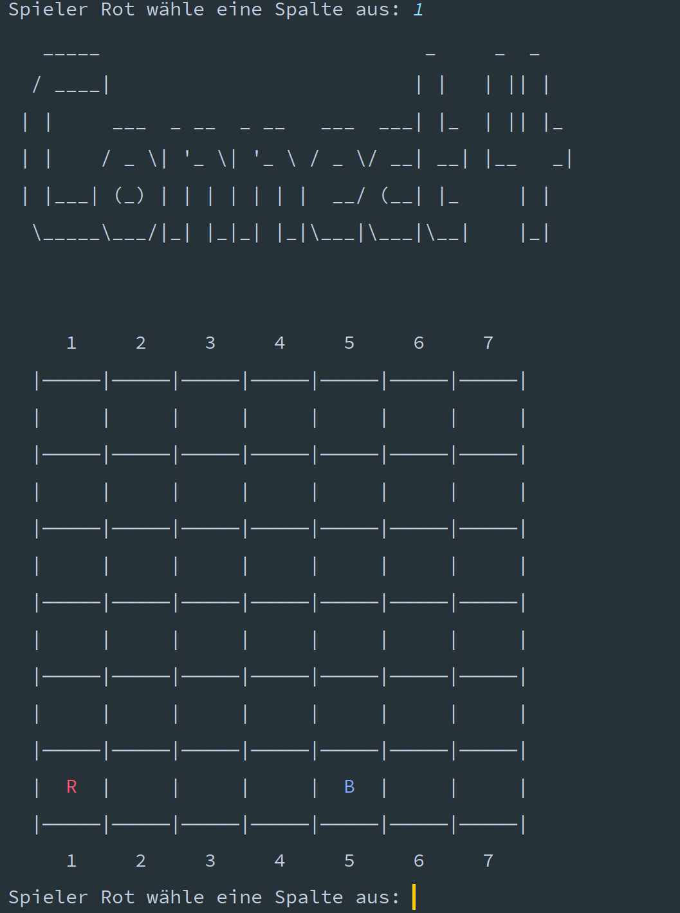

1. Spielfeld wenn Spieler gewinnt

